Консультации для воспитателей
«Знатоки ФГОС и физической культуры».

Конспект деловой игры для педагогов дошкольного образования.
Подготовила: инструктор по физической культуре Федорова Екатерина Николаевна, Муниципальное автономное дошкольное образовательное учреждение детский сад комбинированного вида N35 города Курганинска.

Цель: повышение профессионального мастерства и компетенции педагогов по освоению основных положений, понятий и принципов ФГОС ДО, знаний в области физической культуры и применение их в своей работе.
Задачи:
- Вовлекать каждого педагога в творческий поиск;
- Совершенствовать практические навыки профессиональной деятельности;
- Способствовать созданию и сохранению в коллективе педагогов атмосферы психологического комфорта и творчества, желания делиться педагогическим опытом;
- Способствовать развитию педагогического мышления, создать благоприятную атмосферу для творческой работы всех участников игры.
- Выявить уровень профессиональной подготовленности педагогов к введению ФГОС.

Контингент участников: участники деловой игры - все педагоги ДОУ

Атрибуты: интерактивная доска, ноутбук, карточки с кроссвордами, бумага и ручки по количеству педагогов.

Награждение: грамоты за участие-по количеству команд.

Ход деловой игры:
Добрый день, уважаемые коллеги!
Игра, как известно, вид деятельности, позволяющий человеку выразить себя и самосовершенствоваться. Это относится и к деловой игре. На педсоветах, либо на теоретических семинарах, нам зачитывают доклады, отчеты, лекции, и, как показывает практика, слушателями, вероятнее всего, не воспринимается и 50% нужной информации. Иное дело, если включаешь в них деловые игры. Опыт работы показывает: взрослые с упоением играют в детские игры и с большим удовольствием участвует в деловых играх.
Деловые игры позволяют:
- эффективнее обучать педагогов новым формам, методам и приемам работы с детьми;
- определять психологический настрой педагогов, их отношение к работе и детям, потенциал их знаний и умений;
- корректировать те или иные недостатки в работе педагогов;
- создавать условия для обмена педагогическим опытом;
- оказывать помощь начинающим воспитателям в организации воспитательно-образовательного процесса.
- сближать педагогов, объединив их в едином ритме и направлении работы.
Итак, деловая игра сближает педагогов, но одновременно вызывает у них чувство соперничества, желание проявить свои индивидуальные качества, нестандартность высказываний и решения проблем. Поэтому задачей каждого из нас будет использование деловых игр, которые будут направлять усилия педагогов в нужное русло, объединять их в стремлении получать новые знания и умения, совершенствовать профессиональные качества, использовать на практике, полученные в процессе деловой игры, знания и умения.
Педагоги, повышая свой профессиональный уровень, обращаются к изучению теоретических основ, и для этого достаточно современной методической литературы. Но во время деловой игры воспитатели получают вдвое больше информации, которая нацеливает их на более глубокое ее изучение. Деятельность воспитателей во время деловых игр можно отнести к творческо-поисковой, которая может породить ситуацию успеха, стимулирующую творческое отношение к работе. Давайте разделимся на 2 команды.

- Задачи, определенные стандартом

На интерактивной доске появляются слова из задачи стандарта. Командам предлагается составить её.
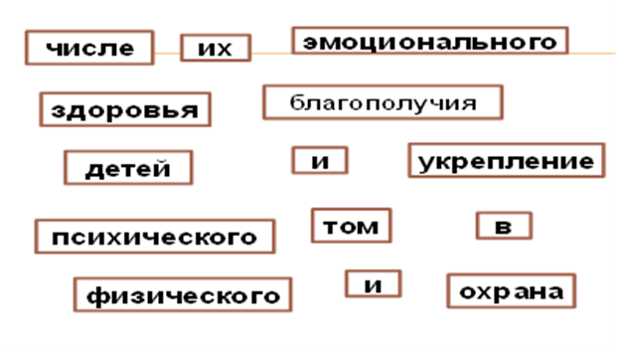
Оценивание: Очко получает команда, первая составившая фразу.
Правильный ответ: Охрана и укрепление физического и психического здоровья детей, в том числе их эмоционального благополучия.

2. Найдите правильный ответ
Ведущий читает вопрос и три варианта ответа, только один из них правильный. Надо назвать правильный ответ. Упражнение проводится методом пинг-понга. Если команда не отвечает, этот вопрос адресуется другой команде.
1. Какие требования включает в себя ФГОС ДО?
- Требования к результатам освоения ООП ДО;
- Требования к содержанию ООП ДО;
- Требования к образовательным учреждениям.

2. Как, согласно стандарта, звучит одна из областей
- Коммуникативно-личностноеразвитие;
- Социально- коммуникативное развитие;
- Социально- коммуникативное развитие.
3. Кто обеспечивает разработку примерной основной образовательной программы дошкольного образования:
- Уполномоченные федеральные органы;
- Уполномоченные региональные органы;
- Образовательная организация.
4. Как определяется среда, которая обеспечивает реализацию различных образовательных программ?
- Предметно-развивающая
- Предметно- пространственная;
- Развивающая предметно- пространственная.
5. Какой должна быть развивающая предметно-пространственная среда?
- Безопасной;
- Трансформируемой;
- Доступной.
6. Результатом реализации каких требований ФГОС ДО должно быть создание образовательной среды?
- требования к результатам освоения ООП ДО;
- требования к структуре ООП ДО;
- требования к условиям реализации ООП ДО.
7. Сколько образовательных областей предусматривает ФГОС?
- 4;
- 5;
- 10.
8. Какое их соотношений обязательной части Программы и Части, формируемой участниками процесса верно?
- 80% и 20%;
- 60% и 40%;
- 50% и 50%.
9. В каких видах деятельности реализуется Программа в дошкольном возрасте (3-8 лет)
- восприятие смысла музыки, сказок, стихов
- действия с бытовыми предметами-орудиями
- восприятие художественной литературы и фольклора
10. Какой раздел является дополнительным разделом программы
- Целевой;
- Содержательный
- Презентация.

Оценивание: за каждый правильный ответ- 1 балл, максимальная сумма баллов 10 баллов

3. Паутинка ФГОС
Каждой команде дается по 4 карточки, в которых закодированы основные понятия стандарта

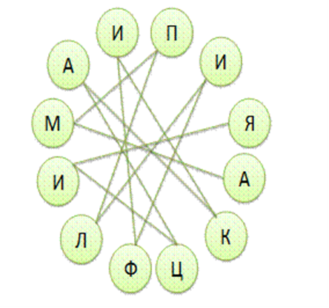
  - Обогащение детского развития. Амплификация
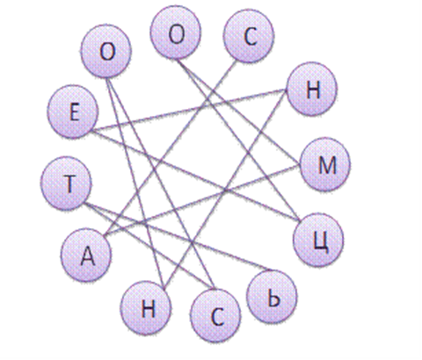
  - Понимание (рассмотрение) детства как периода жизни значимого самого по себе, без всяких условий; значимого тем, что происходит с ребенком сейчас, а не тем, что этот период есть период подготовки к следующему периоду. Самоценность
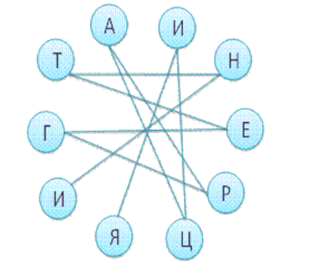
3.Объединение в единое целое отдельных частей. Интеграция

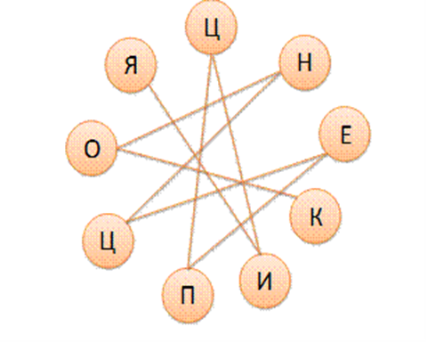
4. Замысел преобразования (и/или средств и организационных форм его реализации), проработанной и оформленной с применением модифицируемой системы подходов, категорий, понятий, онтологических картин, системы ценностных ориентаций и принципов. Концепция

Оценивание: каждый правильный ответ 1 балл максимальное количество-
4 балла

4. Кроссворд.
ВОПРОСЫ
1.Физические упражнения, в результате которых снимается статичное напряжение мышц организма ребенка. (Физкультминутка)
2. Одно из средств закаливания, фактор внешней среды, способствующий усилению кровообращения и повышению работоспособности организма. (Воздух)
3.Вид игры, основное средство физического воспитания детей дошкольного возраста. (Подвижная)
4. Мышечное расслабление, сопровождающееся снятием физического напряжения. (Релаксация)
5. Организованная форма активной терапии, основанная на связи движения, музыки и слова. (Логоритмика)
6. Система мероприятий, направленных на повышение устойчивости организма ребенка ко всем неблагоприятным факторам внешней среды. (Закаливание)
7.Гимнастика, способствующая развитию мелкой моторики и сенсорному развитию детей раннего и дошкольного возраста. (Пальчиковая).
Оценивание: за каждый правильный ответ- 1 балл, максимальная сумма баллов 7 баллов

5. «Физическое воспитание»
Вопросы:
1. Назовите наиболее целесообразное сочетание основных движений, развивающих двигательную активность.
Ответы: а) ползание, ходьба; б) прыжки, упражнения на равновесие; в) прыжки со скакалкой, отбивание мяча.
2. Какая дистанция выбирается для определения быстроты движения?
Ответы: а) бег на 10 м; б) бег на 30 м; в) бег на 50 м.
3. Сколько весит набивной мяч, применяемый в диагностике для определения скоростно-силовых качеств? (1 кг)
4. Какие виды основных движений целесообразнее дать после подлезания под скамейку?
Ответы: а) подпрыгивание к колокольчику; б) лазание по лестнице; в) прыжки через верёвку.
Оценивание: за каждый правильный ответ- 1 балл, максимальная сумма баллов 4 балла.
Объявление победителей и награждение
- Закончилась деловая игра. Сегодня было очень приятно общаться с командами. Вы много знаете о ФГОС и физической культуре, ну а если и не знали, то сегодня обязательно узнали. Эти знания вы, дорогие педагоги, можете использовать в воспитании физической культуры своих детей. Ведь только совместными усилиями мы можем воспитать сильных, бодрых, веселых, а значит, и здоровых детей.
Использованная литература:
1.Федеральный государственный образовательный стандарт дошкольного образования от 17.10.2013

